Information zu Nachtragsangeboten

Wir können nun auftragsbezogen Angebote auslösen um bei etwaigen Änderungen oder Anpassungen zu bereits beauftragten Leistungen Ergänzungen vorzunehmen. Vorteil hierbei ist, dass in der Projektübersicht alle zugehörigen Nachtragsangebote angezeigt werden.

Hinweis: Bei generellen Änderung des Auftrages bitte weiterhin die Revisionen benutzen.

Auftrag

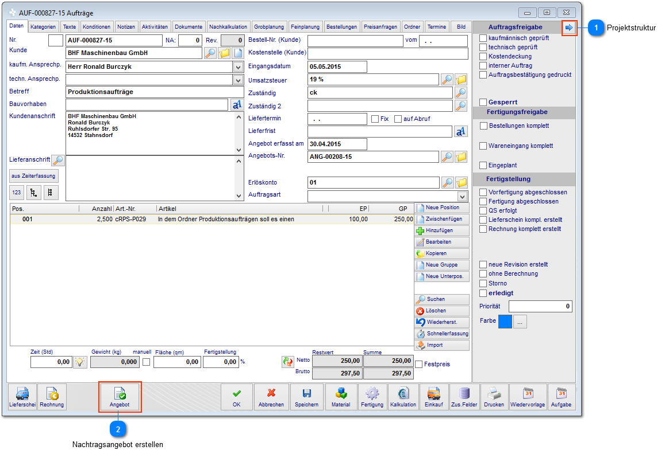

Projektstruktur
Bitte zunächst die Projektstruktur einblenden

Nachtragsangebot erstellen
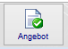
Hiermit werden auftragsbezogene Angebote erstellt, die in der Projektstruktur angezeigt werden.

Dialog

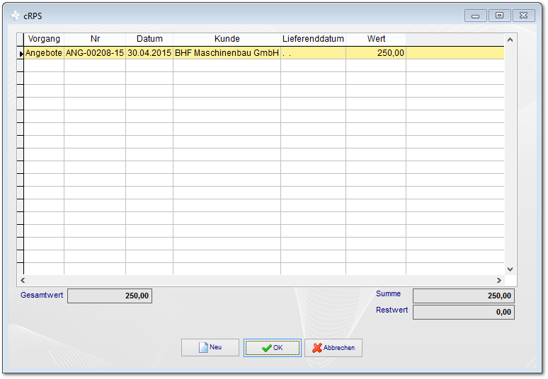

Da bereits ein Angebot vorhanden ist, hier bitte mit Neu ein neues anlegen.

Übernahme der Positionen in das Angebot (auf Wunsch)

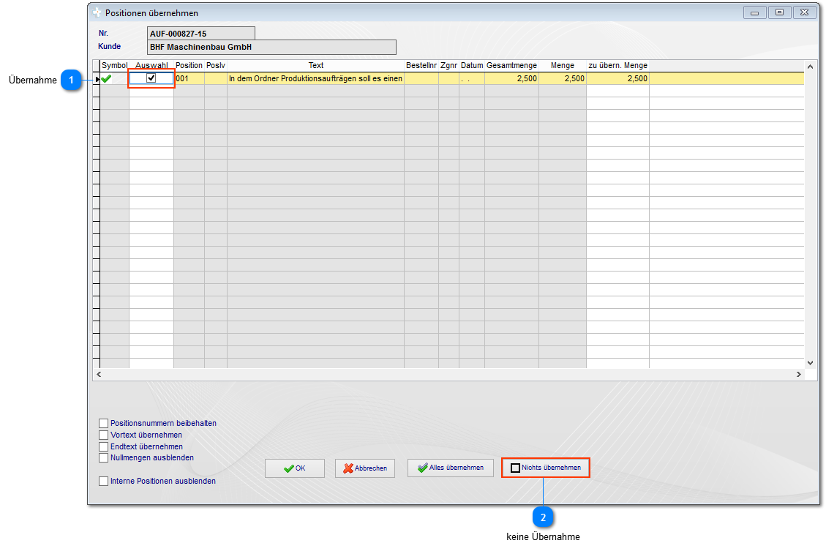

Übernahme
Bitte auf Wunsch einzelne Positionen aus dem Auftrag übernehmen und entsprechende Positionen anhaken.

keine Übernahme
Sofern ein leeres Angebot erstellt werden soll, bitte die Selektion hiermit aufheben.

Nachtragsangebot
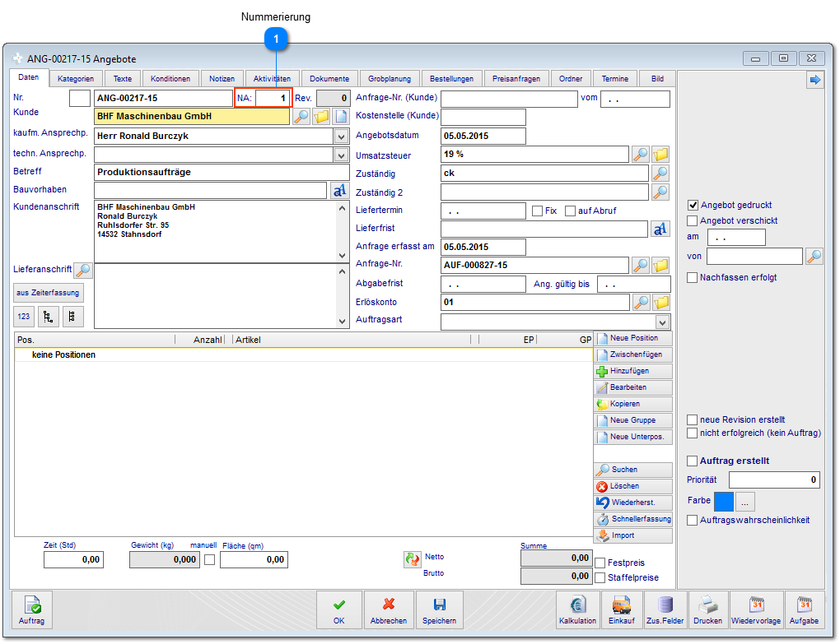

Nummerierung
Nachtragsangebote werden automatisch und fortlaufend durchnummeriert.

Das Angebot kann nun ganz normal in einen Auftrag umgewandelt und bearbeitet werden.

Ergebnis

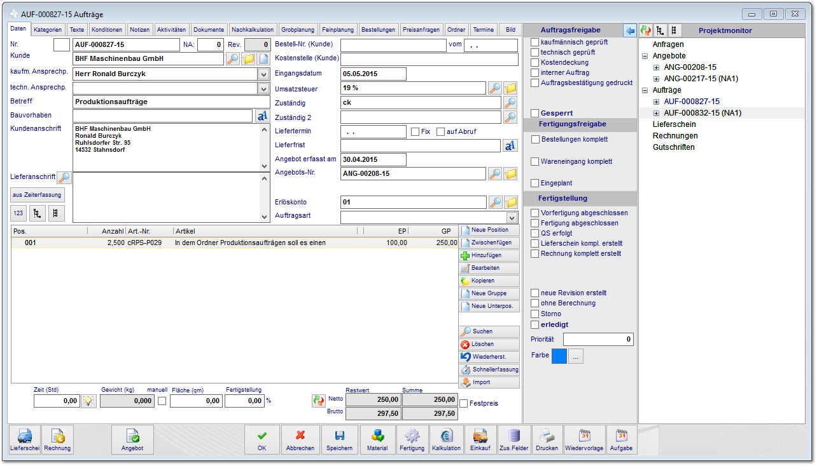

In den Aufträgen und Angeboten werden alle Beziehungen in einer projektstruktur angezeigt. Nachträge sind mit der jeweiligen Nummer dargestellt. Innerhalb der Struktur kann mit Doppelklick zwischen Datensätzen navigiert werden.

